Министерство образования и науки Российской Федерации Федеральное агентство по образованию

Федеральное государственное бюджетное образовательное учреждение высшего образования

«Вятский государственный университет»

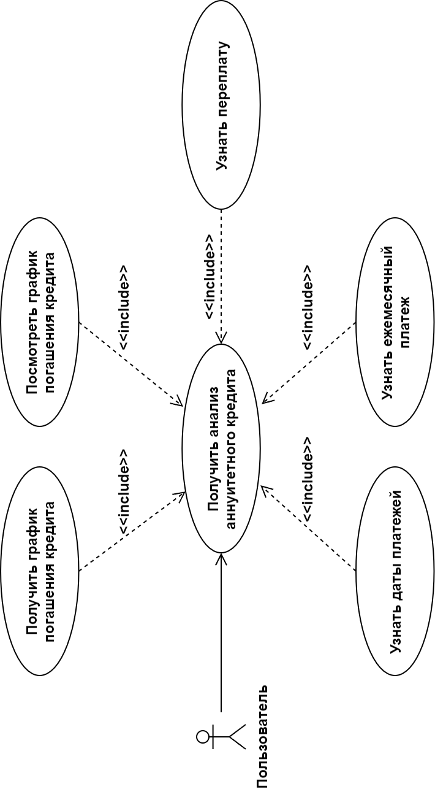Факультет автоматики и вычислительной техники

Кафедра электронных вычислительных машин

**Лабораторная работа №7**

по курсу «Высокопроизводительные вычислительные комплексы»

Вариант 9

Выполнил студент группы ИВТб-41 /Категов А. Д./ Проверил преподаватель /Мельцов В. Ю./

Киров 2024

1. Задание №1

Вычислите адрес узла-получателя в сети

|  |  |  |  |
| --- | --- | --- | --- |
| Функция | Формула | Адрес узла-источника | Адрес узла-получателя |
| Идеальное тасование | $$S\left(b_{m}, b_{m-1}, …, b_{0}\right)=(b_{m-1}, b_{m-2}, …, b_{0}, b_{m})$$ | 11000 | 10001 |
| Отсутствие тасования | $$U\left(b_{m}, b_{m-1},…,b_{0}\right)=(b_{0}, b_{m},…,b_{1})$$ | 010010 | 001001 |
| Субтасование по 4-му биту | $$S_{i}\left(b_{m},b_{m-1},…,b_{i},…,b_{0}\right)=(b_{m},…,b_{i+1},b_{i-1},…,b_{0},b_{i})$$ | 1011001 | 1010011 |
| Супертасование по 3-му биту | $$S^{i}\left(b_{m},b_{m-1},…,b_{i},…,b_{0}\right)=(b_{m-1},…,b_{m-i+1},b_{m},b_{m-1},…,b_{0})$$ | 101101 | 011101 |
| Баттерфляй | $$B\left(b_{m},b_{m-1},…,b_{0}\right)=(b_{0},b_{m-1},…,b_{1},b_{m})$$ | 1111010 | 0111011 |
| Реверсирование битов | $$R\left(b_{m}, b_{m-1},…,b_{0}\right)=(b_{0},b_{1},…,b_{m})$$ | 110100 | 001011 |

1. Задание №2

Необходимо нарисовать сеть с топологией «Баньян» 16*16.

Параметры сети: n = 16, число ступеней $m=\log_{2}{16=4}$, количество БКЭ $\frac{m*n}{2}=32$ .

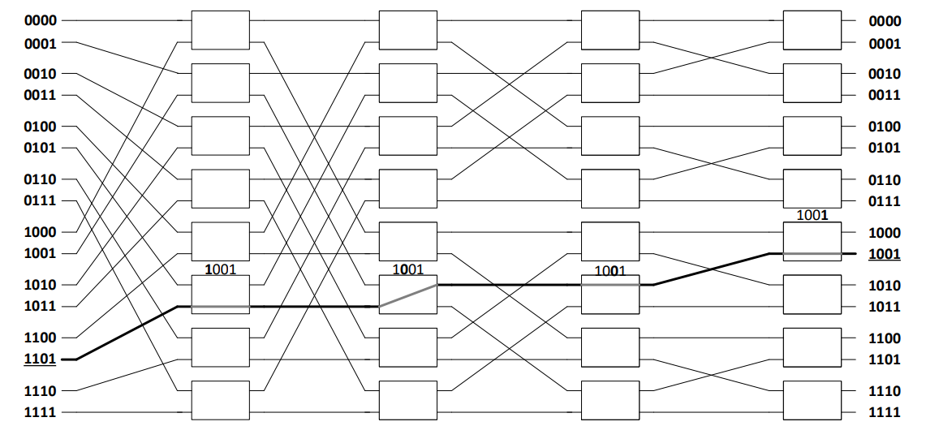

Рисунок 1 – Топология «Баньян» 8*8

Данная сеть относится к сетям с самомаршрутизацией, поскольку адрес пункта назначения не только определяет маршрут сообщения к нужному узлу, но и используется для управления прохождением сообщения по этому маршруту. Каждый БКЭ, куда попадает пакет, просматривает один бит адреса и в зависимости от его значения направляет сообщение на выход 0 или 1. Если значение бита равно 0, то сообщение пропускается через верхний выход БКЭ, а при единичном значении – через нижний. На рисунке 1 показан маршрут сообщения со входного узла 11012 к выходному узлу 10012.

Преимущества:

* коммутация обеспечивается простыми БКЭ, работающими с одинаковой скоростью;
* сообщения могут передаваться параллельно;
* большие сети могут быть построены из стандартных модулей меньшего размера;
* самомаршрутизация

Недостатки:

* топология относится к блокирующим сетям. Между каждым входным и выходным узлами существует только один путь. Если какое-либо соединение уже установлено, это может стать причиной невозможности установления других соединений.

1. Задание №3

Необходимо нарисовать сеть с топологией «Омега» 4*4.

Параметры сети: n = 4, число ступеней $m=\log_{2}{4=2}$, количество БКЭ $\frac{m*n}{2}=4.$

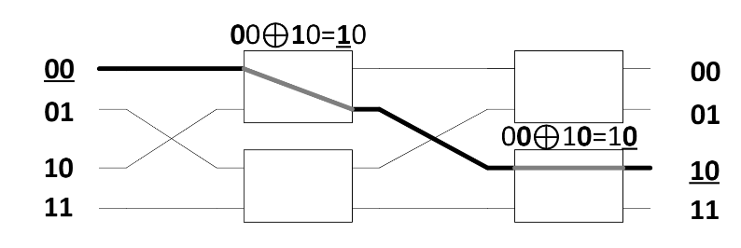

Рисунок 2 – Топология «Омега» 16*16

Данная сеть относится к сетям с самомаршрутизацией. Адреса пункта отправки и пункта назначения определяют маршрут сообщения к нужному узлу, а также используются для управления прохождением сообщения по этому маршруту.

Состояние, в которое переключается БКЭ на i-й ступени, определяется с помощью операции сложения по модулю 2 значений i-го бита в адресах входного и выходного терминальных узлов. Если аi ⊕ bi = 0, то БКЭ, расположенный на i-й ступени сети, обеспечивает прямую связь входа с выходом, а при аi ⊕ bi = 1 – перекрестное соединение. На рисунке 2 показан маршрут сообщения со входного узла 002 к выходному узлу 102.

Преимущества:

* коммутация обеспечивается простыми БКЭ, работающими с одинаковой скоростью;
* сообщения могут передаваться параллельно;
* большие сети могут быть построены из стандартных модулей меньшего размера;
* самомаршрутизация

Недостатки:

* топология относится к блокирующим сетям. Между каждым входным и выходным узлами существует только один путь. Если какое-либо соединение уже установлено, это может стать причиной невозможности установления других соединений.

1. Задание №4

Необходимо нарисовать сеть с топологией «Дельта» с 4 ступенями кроссбаров 2*3.

Параметры сети: количество ступеней: n = 4, a = 2, b = 3, количество входов $a^{n}=2^{4}=16$, количество выходов $b^{n}=3^{4}=81$.

Адрес получателя задается в заголовке сообщения числом в системе счисления с основанием b, а для прохождения сообщения по сети организуется самомаршрутизация. Входы не подвергаются тасованию. В сеть «Дельта» могут быть введены дополнительные ступени, чтобы обеспечить более чем один маршрут от входа к выходу.

Для внутренней связи между БКЭ используется функция «Идеальное тасование».

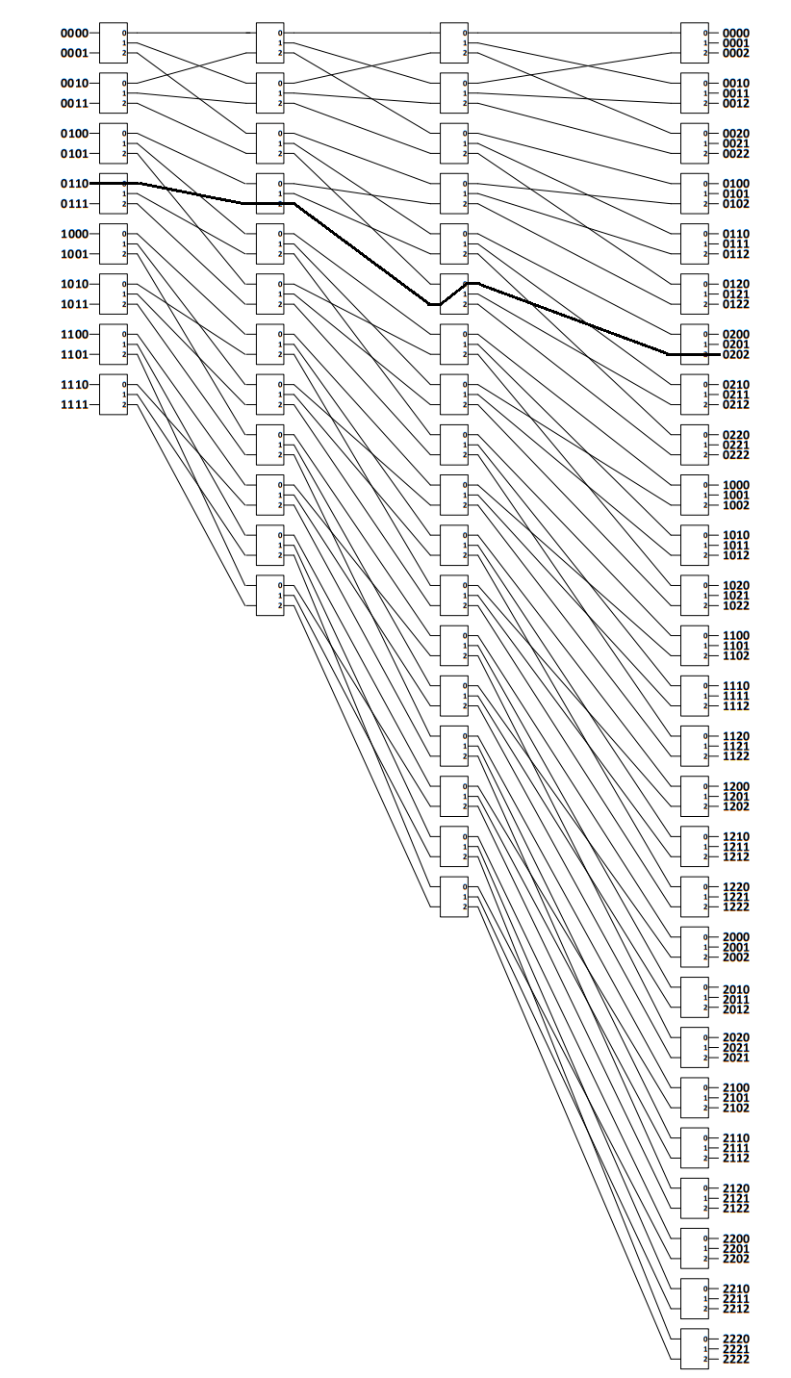

Рисунок 3 – Сеть с топологией «Дельта» с 4 ступенями кроссбаров 2*3

Достоинства:

* от входа к выходу возможно более одного маршрута, что позволяет изменять трафик сообщения с целью устранения конфликтов.
* самомаршрутизация.

Недостатки:

* кроссбар сложнее БКЭ, поэтому и стоимость сети, содержащей кроссбары выше.

1. Задание №5

Необходимо нарисовать сеть с топологией «Бенеша» 8*8.

Параметры сети: n = 8, число ступеней $m=2*\log_{2}{8-1=5}$, количество БКЭ $\frac{mn}{2}=20$.

Сеть Бенеша с n входами и n выходами имеет симметричную структуру, в каждой половине которой (верхней и нижней) между входными и выходными БКЭ расположена такая же сеть Бенеша, но с n/2 входами и n/2 выходами. Относится к типу неблокирующих сетей с реконфигурацией.

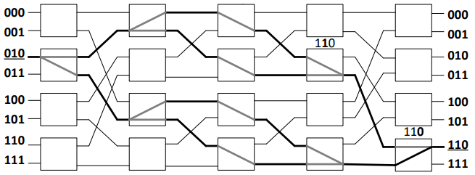

Рисунок 4 – Сеть с топологией «Бенеша»

Маршрут на трех последних слоях определяется адресом получателя. bi = 1 – выход 1, bi = 0 – выход 0. На первом или втором слое переключение произойдет, если верхние маршруты заняты. Если все маршруты свободны, то сообщение пойдет по маршруту, который был скоммутирован ранее, если коммутаций до этого не было – выход 0. На рисунке 4 показан маршрут сообщения со входного узла 0102 к выходному узлу 1102.

Достоинства:

* от входа к выходу возможно более одного маршрута, что позволяет изменять трафик сообщения с целью устранения конфликтов;
* коммуникация обеспечивается простыми БКЭ, работающими с одинаковой скоростью;
* сообщения передаются параллельно;
* большие сети могут быть построены из стандартных модулей меньшего размера.

Недостатки:

* в случае возникновения блокировок необходима реконфигурация маршрута с разрывом уже существующих соединений.
* для реализации соединения между произвольными входными и выходными узлами необходимо изменить настройку коммутаторов сети и маршрут связи между соединенными узлами.

1. Задание №6

Необходимо нарисовать сеть с трехступенчатой топологией «Клоша» с:

* r1 = 5 кроссбарами во входной ступени;
* m = 4 кроссбарами в промежуточной ступени;
* r2 = 4 кроссбарами в выходной ступени;
* n1 = 6 входами кроссбаров во входной ступени;
* n2 = 3 выходами кроссбаров в выходной ступени.

Число входов сети $N=r_{1}n_{1}=5*6=30$, число выходов $M=r_{2}n_{2}=4*3=12$

Будет ли сеть неблокирующей, зависит от числа промежуточных звеньев. Клош доказал, что подобная сеть является неблокирующей, если количество кроссбаров в промежуточной ступени m удовлетворяет условию: m = n1 + n2 - 1. При условии m = n2 сеть Клоша можно отнести к неблокирующим сетям с реконфигурацией. Во всех остальных случаях данная топология становится блокирующей. 4 ≠ 6 + 3 – 1 => сеть является блокирующей.

Переключение КЭ контролирует УУ. Возможных путей из одного узла в другой равно количеству кроссбаров в промежуточной ступени (m), т.к. они обеспечивают соединение кроссбаров входной ступени и выходной.

При выборе пути учитывается занятость путей, количество переключений и затрачиваемая энергия на это переключение. Если все маршруты свободны, то сообщение пойдет по маршруту, который был скоммутирован ранее. На рисунке 5 показан главный маршрут сообщения со входного узла 15 к выходному узлу 21.

Достоинства:

* от входа к выходу возможно более одного маршрута, что позволяет изменять трафик сообщения с целью устранения конфликтов;
* сообщения передаются параллельно;
* есть возможность создать неблокирующую сеть.

Недостатки:

* в случае возникновения блокировок необходима реконфигурация маршрута с разрывом уже существующих соединений.
* будет ли сеть неблокирующей, зависит от числа промежуточных звеньев.
* для реализации соединения между произвольными входными и выходными узлами необходимо изменить настройку коммутаторов сети и маршрут связи между соединенными узлами.
* переключение КЭ контролирует УУ.
* нет самомаршрутизации.

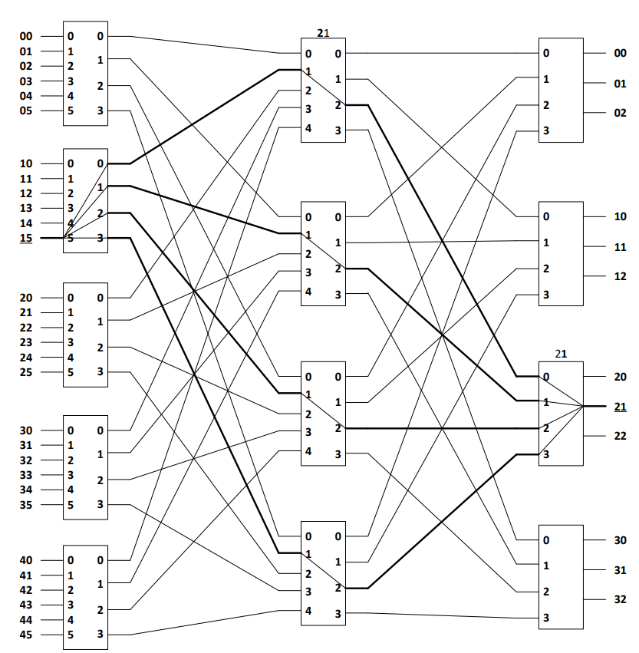

Рисунок 5 – Сеть с топологией «Клоша»

1. Задание №7

Необходимо нарисовать сеть с топологией n-кубической сети с косвенными связями 8*8.

Параметры сети: n = 8, число ступеней $m=\log_{2}{8=3}$, количество БКЭ $\frac{mn}{2}=12$ 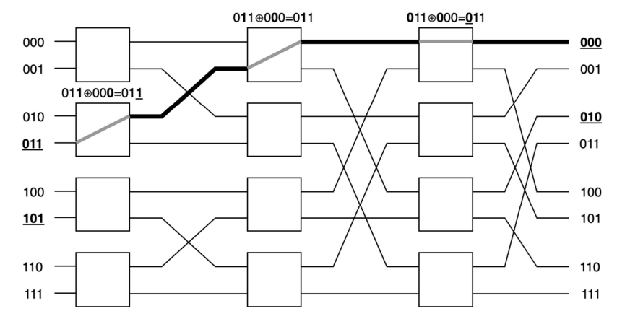

Рисунок 6 – Сеть с топологией n-кубической сети

Ступени коммутации связаны по топологии «Баттерфляй», а на последней ступени используется функция идеального тасования. Фактически сеть представляет собой обращенную матрицу сети «Омега».

Состояние, в которое переключается БКЭ определяется с помощью операции сложения по модулю 2 адресов входного и выходного терминальных узлов, анализ битов результата выполняется в обратном порядке, если очередной бит равен «0» – прямая связь, если «1» – перекрестное соединение На рисунке 6 показан маршрут сообщения со входного узла 0112 к выходному узлу 0002.

Преимущества:

* коммутация обеспечивается простыми БКЭ, работающими с одинаковой скоростью;
* большие сети могут быть построены из стандартных модулей меньшего размера;
* самомаршрутизация.

Недостатки:

* блокирующая сеть. Между каждым входным и выходным узлами существует только один путь. Если какое-либо соединение уже установлено, это может стать причиной невозможности установления других соединений.

Выводы

Для сравнения различных конфигураций необходимо, чтобы размерности сетей были одинаковыми. Возьмём размерность сети 8х8.

Стоимость определяется по формуле:

$$S=N_{кэ}*S_{кэ}+N_{св}*S_{св},$$

где Nкэ – количество коммутирующих элементов, Sкэ – стоимость коммутирующего элемента, Nсв – количество связей, Sсв – стоимость линии связи.

Примем стоимость КЭ 2х2 = 12, КЭ 4х4 = 24, КЭ 4х3 = 21, КЭ 3х4 = 21.

Скорость передачи сообщения от передатчика до получателя определяется суммой скорости передачи сообщения по линии (примем 0.1 сек) и скоростью переключения КЭ (примем 1 сек). В худшем случае может произойти переключение КЭ на каждой ступени, поэтому время переключения учитывается для всех ступеней.

Скорость передачи сообщения высчитывается по формуле:

$$t=t_{п}*N_{ст}+t_{л}*N_{л},$$

где tп – скорость переключения коммутирующего элемента, tл –время передачи сообщения по линии, Ncт – количество ступеней, Nл – количество линий.

Количество линий для передачи сообщения определяется по формуле:

Nл = Ncт + 1,

где Nст – 1 – количество линий между ступенями для передачи сообщения, и также 1 входная и 1 выходная линии.

Производительность обратно пропорциональна скорости передачи сообщения.

$$P=\frac{1}{t}$$

Надежность зависит от количества путей, но нелинейно. Поэтому при расчете kэфф возьмем корень из количества путей.

Коэффициент эффективности определяется по формуле:

$$k_{эфф}=\frac{\sqrt{N}*P}{S},$$

где N – количество путей, P – производительность, S – стоимость.

1. Топология «Баньян»

n = 8

$$m=\log_{2}{8=3}$$

Число КЭ = $\frac{n*m}{2}=\frac{8 * 3}{2}=12$

Число связей: $I=n*\left(m-1\right)=8*\left(3-1\right)=16$

Стоимость: $S=N_{КЭ}*S_{КЭ}+I*S_{I}=12*12+16*1=160$

Время передачи: $t=t_{п}*N_{ст}+t_{л}*N_{л}=1*3+0,1*4=3,4$

Производительность: $P=\frac{1}{3,4}=0.29$

Эффективность: $k_{эфф}=\frac{\sqrt{1}*0.29}{160}=0,0018125$

1. Топология «Омега»

n = 8

$$m=\log_{2}{8=3}$$

Число КЭ = $\frac{n*m}{2}=\frac{8 * 3}{2}=12$

Число связей: $I=n*\left(m-1\right)=8*\left(3-1\right)=16$

Стоимость: $S=N_{КЭ}*S_{КЭ}+I*S_{I}=12*12+16*1=160$

Время передачи: $t=t_{п}*N_{ст}+t_{л}*N_{л}=1*3+0,1*4=3,4$

Производительность: $P=\frac{1}{3,4}=0.29$

Эффективность: $k_{эфф}=\frac{\sqrt{1}*0.29}{160}=0,0018125$

1. Топология «Дельта» N=1, без дополнительных путей

n = 8, a = 4, b = 4

Число КЭ зависит от размера КЭ. В данном случае 4x4 => NКЭ = 4

Число связей: $I=(m-1)*n=1*8=8$

Стоимость: $S=N_{КЭ}*S_{КЭ}+I*S_{I}=4*24+8*1=104$

Время передачи: $t=t_{п}*N_{ст}+t_{л}*N_{л}=1*2+0,1*3=2,3$

Производительность: $P=\frac{1}{2,3}=0,44$

Эффективность: $k_{эфф}=\frac{\sqrt{1}*0,44}{112}=0,00419$

1. Топология «Дельта» N=4, с 4 путями, она идентична топологии Клоша с m=2 и КЭ 4х4.

n = 8, a = 4, b = 4

Число КЭ зависит от размера КЭ. В данном случае 4x4 => NКЭ = 6

Число связей: $I=(m-1)*n=2*8=16$

Стоимость: $S=N_{КЭ}*S_{КЭ}+I*S_{I}=6*24+16*1=160$

Время передачи: $t=t_{п}*N_{ст}+t_{л}*N_{л}=1*3+0,1*4=3,4$

Производительность: $P=\frac{1}{3,4}=0,29$

Эффективность: $k_{эфф}=\frac{\sqrt{4}*0,29}{176}=0,003625$

1. Топология «Бенеша»

n = 8

$$m=2*\log_{2}{8-1=5}$$

Число КЭ = $\frac{n*m}{2}=\frac{8 * 5}{2}=20$

Число связей: $I=(m-1)*n=4*8=32$

Стоимость: $S=N_{КЭ}*S_{КЭ}+I*S_{I}=20*12+32*1=272$

Время передачи: $t=t_{п}*N_{ст}+t_{л}*N_{л}=1*5+0,1*6=5,6$

Производительность: $P=\frac{1}{5.6}=0.18$

Эффективность: $k_{эфф}=\frac{\sqrt{4}*0.18}{272}=0,001324$

1. Топология «Клоша»

* r1 = 2 кроссбарами во сходной ступени;
* m = 16 кроссбарами в промежуточной ступени;
* r2 = 2 кроссбарами в выходной ступени;
* n1 = 8 входами кроссбаров во входной ступени;
* n2 = 8 выходами кроссбаров в выходной ступени.

Число связей: $I=m*r1+m*r2=3*2+3*2=12$

Стоимость: $S=N_{КЭ}*S_{КЭ}+I*S_{I}=21*4+12*3+12*1=132$

Время передачи: $t=t_{п}*N_{ст}+t_{л}*N_{л}=1*3+0,1*4=3,4$

Производительность: $P=\frac{1}{3.4}=0,29$

Эффективность: $k_{эфф}=\frac{\sqrt{3}*0.29}{132}=0,002197$

1. Топология n-куб

n = 8

$$m=\log_{2}{8=3}$$

Число КЭ = $\frac{n*m}{2}=\frac{8 * 3}{2}=12$

Число связей: $I=n*\left(m-1\right)=8*\left(3-1\right)=16$

Стоимость: $S=N_{КЭ}*S_{КЭ}+I*S_{I}=12*12+16*1=160$

Время передачи: $t=t_{п}*N_{ст}+t_{л}*N_{л}=1*3+0,1*4=3,4$

Производительность: $P=\frac{1}{3,4}=0.29$

Эффективность: $k_{эфф}=\frac{\sqrt{1}*0.29}{160}=0,0018125$

Таблица 1 – Сравнение топологий

|  |  |  |  |  |  |  |  |  |  |
| --- | --- | --- | --- | --- | --- | --- | --- | --- | --- |
| Топология | Число КЭ | Размер КЭ | I | S | Время передачи | N | P | $$k_{эфф}$$ | Блокирующая |
| Баньян | 12 | 2x2 | 16 | 160 | 3,4 | 1 | 0,29 | 0,001812 | Да |
| Омега | 12 | 2x2 | 16 | 160 | 3,4 | 1 | 0,29 | 0,001812 | Да |
| Дельта N=1 | 4 | 4x4 | 8 | 104 | 2,3 | 1 | 0,44 | 0,004190 | Да |
| Дельта N=4 | 6 | 4x4 | 16 | 160 | 3,4 | 4 | 0,29 | 0,003625 | Нет |
| Бенеша | 20 | 2x2 | 32 | 272 | 5,6 | 4 | 0,18 | 0,001324 | Нет |
| Клоша | 7 | 4x3, 2х2 | 12 | 132 | 3,4 | 3 | 0,29 | 0,002197 | Нет |
| n-куб | 12 | 2x2 | 16 | 160 | 3,4 | 1 | 0,29 | 0,001812 | Да |

Наилучшей топологией из рассмотренных является топология Клоша с m=3 и КЭ 4х4, она же топология Дельта с N=4 и КЭ 4х4. Так как, благодаря дополнительным путям передачи, обладает высокой надёжностью и является неблокирующей при приемлемом времени передачи.

Таким образом, добавлять дополнительные пути передачи для устранения блокировок является рациональным решением. Так как сеть становиться неблокирующей, надёжность значительно увеличивается, а время передачи остается приемлемым.